**بنام خدا**

**داکیومنت Erorrhandeling**

**1 ابتدا یک Action با نام دلخواه می سازیم**

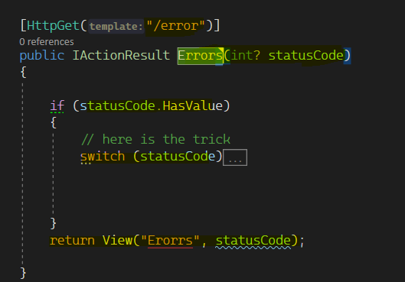

**با استفاده از**

**httpGet(“/error”)**

**مسیر Action را انتخاب میکنیم**

**وروی اکشن یک متغیر نوع int دارم که StatusCode ارور داخلش قرار میگیره. و null پذیر هم هست.**

**2 ویو های صفحه هایی که میخواهیم برای انها شخصی سازی کینم داخل Shared میسازیم و یک صفحه هم برای erorr هایی که نمیخوایم زیاد شخصی سازیش کنیم فقط درصفحه نوع ارور و شماره ارور رو نمایش میدیم.**

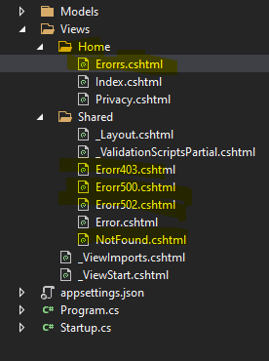**Erorrs.chtml برای اررو هایی که شخصی سازی ساده فقط در صفحه کد ارور رو نمایش میدیم.**

**و اما ویوی های که در فایل shared قرار دارند erorr403,500,502,notfound شخصی سازی شده اند و تصویر مناسب با همان ارور داخل انها قرار دارد.**

**3**

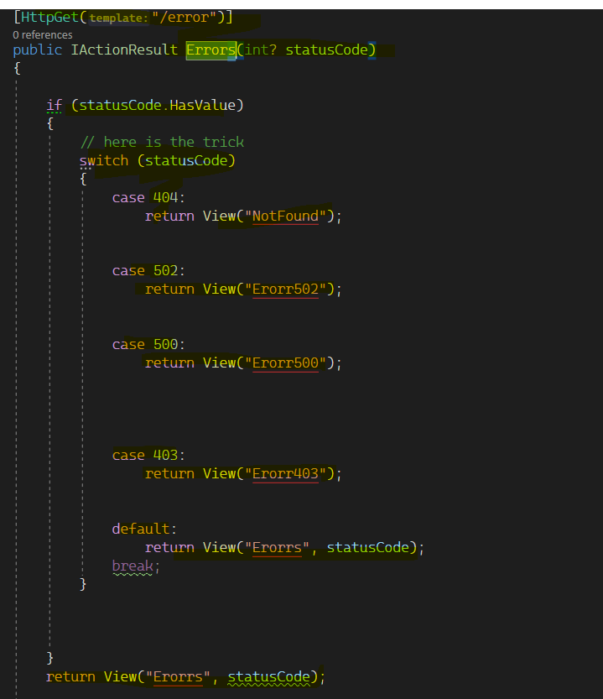**3- در اکشن متد erorrs چک میکنیم که اگر ارور برابر با صفحه هایی که برای انهاا صفحع شخصی سازی شده درست کرده انم هدایت میکنیم. و اگر برابر با ان صفحه ها نبود به ویو که شخصی سازی نشده میروند و فقط شماره ارور نمایش میدهد.**

**4 در اخر در startUp میدلویر زیر را استفاده کنید.**

**با اسفتاده از app.UseStatusCodePagesWithReExecute() استفاده می کنیم .**

**در پارامتر اول نام Action خود را وارد میکنیم .**

**در پارامتر دوم ارگومان StatusCode را میدیم.**

**نام action و ارگومان میتواند دلخواه باشد.**

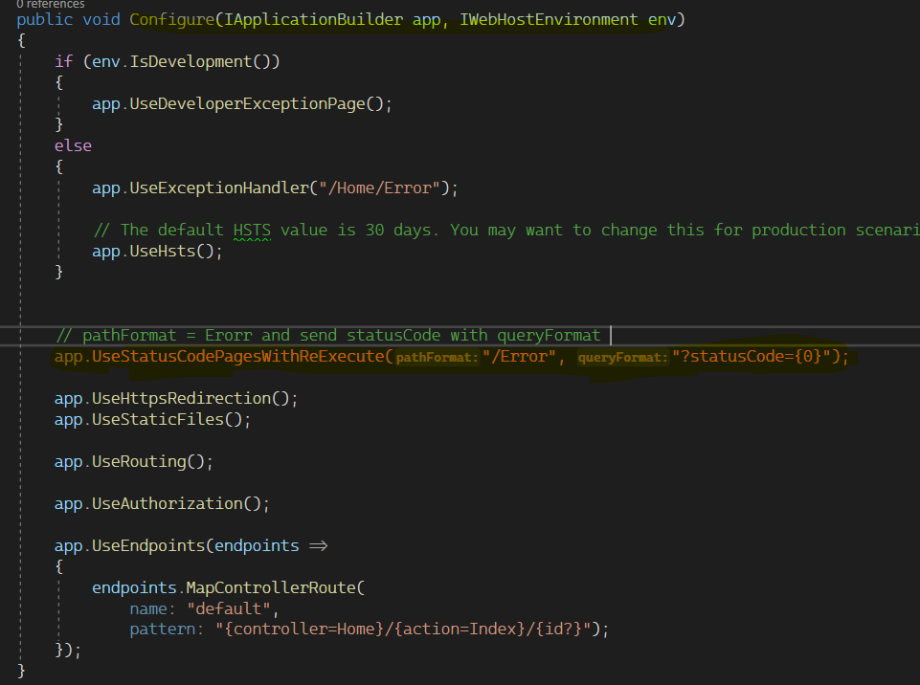

**پایان.**